Brandon Stiven Gomez Vélez, Bairon Eduardo Buitrago Diaz

Resumen - En Python dicho este código es un programa que solicita al usuario ingresar números enteros. Los números se almacenan en una lista llamada "números" y se realiza la suma de todos ellos en la variable "suma". El programa continúa solicitando números hasta que el usuario ingresa un valor no numérico.
LABORATORIO PUNTO 1
(abril de 2023)

Si se ingresaron números, se calcula el promedio dividiendo la suma por la cantidad de números ingresados y se muestra en pantalla tanto la sumatoria como el promedio. Si no se ingresaron números, se muestra un mensaje indicando que no se ingresaron valores.

En resumen, el código permite al usuario ingresar una serie de números y calcula la sumatoria y el promedio de los números ingresados.

Abstract- This code is a program that asks the user to input integer numbers. The numbers are stored in a list called "numbers", and their sum is calculated and stored in the variable "sum". The program continues to ask for numbers until the user inputs a non-numeric value.

If numbers were entered, the average is calculated by dividing the sum by the count of numbers entered. The program then displays the sum and the average. If no numbers were entered, a message is displayed indicating that no values were entered.

In summary, the code allows the user to input a series of numbers and calculates the sum and average of the entered numbers.

Python, evento, duración, números de inicio, sumatoria.

introducción
Este código es un programa sencillo que te permite ingresar una lista de números enteros y luego calcular la sumatoria y el promedio de esos números. Puedes ingresar tantos números como desees, y el programa se encargará de realizar los cálculos automáticamente.

Lo único que tienes que hacer es ingresar un número entero cada vez que se te solicite. Si accidentalmente ingresas un valor que no es un número, el programa entenderá que has terminado de ingresar números y mostrará los resultados.

Una vez que hayas terminado de ingresar números, el programa te mostrará la sumatoria de todos ellos, es decir, la suma total de los números. También calculará el promedio, que es la suma dividida por la cantidad de números ingresados.

Es una herramienta útil si necesitas realizar cálculos simples con una lista de números, como, por ejemplo, encontrar la sumatoria o el promedio de un conjunto de datos.

MARCO TEORICO

Este código es un programa sencillo que te permite ingresar una lista de números enteros y luego calcular la sumatoria y el promedio de esos números. Puedes ingresar tantos números como desees, y el programa se encargará de realizar los cálculos automáticamente.

Lo único que tienes que hacer es ingresar un número entero cada vez que se te solicite. Si accidentalmente ingresas un valor que no es un número, el programa entenderá que has terminado de ingresar números y mostrará los resultados.

Una vez que hayas terminado de ingresar números, el programa te mostrará la sumatoria de todos ellos, es decir, la suma total de los números. También calculará el promedio, que es la suma dividida por la cantidad de números ingresados.

Es una herramienta útil si necesitas realizar cálculos simples con una lista de números, como, por ejemplo, encontrar la sumatoria o el promedio de un conjunto de datos.

referencias:
Documentación oficial de Python sobre la biblioteca time: https://docs.python.org/3/library/time.html
Tutorial de la biblioteca time en GeeksforGeeks: https://www.geeksforgeeks.org/time-functions-in-python-set-1-time-ctime-sleep/
Tutorial de la biblioteca time en Real Python: https://realpython.com/python-time-module/

DISEÑO E IMPLEMENTACIÓN
DIGRAMA:
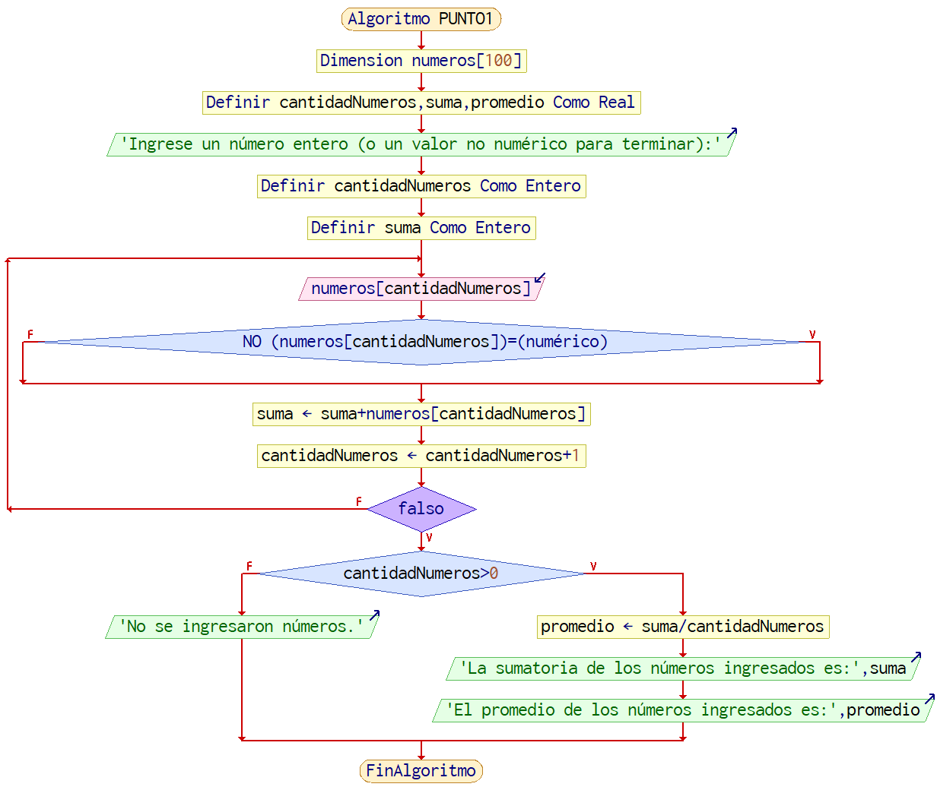
[autoría propia-pseint]
Contexto:

Este código sería una herramienta práctica y eficiente para calcular la sumatoria y el promedio de un conjunto de números, lo que te ayudaría a obtener información relevante de manera rápida y sencilla.

Población:

Este programa va dirigido a los estudiantes pertenecientes al curso de análisis de algoritmos 2023 -1 Quinto semestre y profesor correspondiente. (o cualquier interesado en usarlo en la plataforma git hub)

Delimitación y alcance:

El código se encuentra en un repositorio público en GitHub, cualquier persona puede observar y hacer uso de este mismo accediendo al siguiente link https://github.com/ImBairon/LABORATORIO_ANALISIS_DE_ALGORITMOS1.git

Objetivo:

Es proporcionar una herramienta fácil de usar que permita a los usuarios ingresar una lista de números enteros y calcular la sumatoria y el promedio de esos números de manera automática.
Identificación del problema:

El problema abordado por este código es la necesidad de calcular la sumatoria y el promedio de un conjunto de números enteros ingresados por el usuario. Este problema surge en situaciones donde se requiere obtener información resumida y estadísticas básicas sobre un conjunto de datos numéricos.

El desafío radica en permitir al usuario ingresar una lista de números de manera flexible y realizar los cálculos de forma precisa y eficiente. Además, es importante manejar adecuadamente los casos en los que se ingresen valores no numéricos, ya que estos deben ser detectados para finalizar el proceso de ingreso de datos.

El problema también implica proporcionar una solución reutilizable y fácil de usar, que pueda adaptarse a diferentes conjuntos de datos y brinde resultados confiables. Esto implica la necesidad de estructurar el código de manera adecuada, utilizando estructuras de control como el bucle "while" y estructuras de datos como listas para almacenar los números ingresados.

En resumen, el problema identificado es la necesidad de calcular la sumatoria y el promedio de un conjunto de números enteros ingresados por el usuario, manejando adecuadamente los casos de ingreso de valores no numéricos y proporcionando una solución eficiente y reutilizable.

Especificación de requerimientos del cliente:

Un equipo con Python 3.11, sistemas Windows 10-8 o similares, Linux, Mac, un equipo con pantalla panorámica, mínimo 1gb de RAM, mínimo gb de espacio de disco duro.

Metodología:

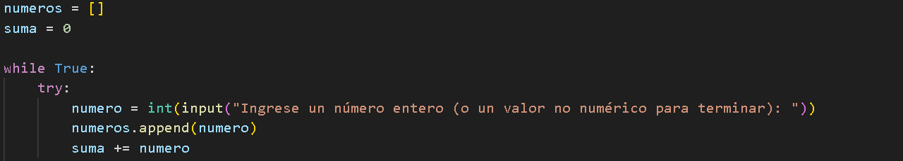
[AUTORÍA PROPIA-VISUAL STUDIO CODE]

Entrada de números: El programa te pide que ingreses números enteros uno por uno. Puedes ingresar tantos números como desees.

Almacenamiento de números: Los números que ingreses se guardan en una lista llamada "números". Esto permite tener todos los números en un solo lugar para realizar los cálculos.

Suma de los números: El programa suma todos los números que ingresaste y guarda el resultado en la variable "suma". Esto te muestra la suma total de los números ingresados.

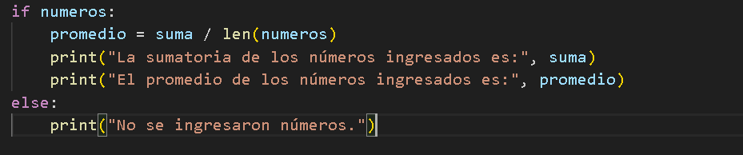

[AUTORÍA PROPIA-VISUAL STUDIO CODE]

Cálculo del promedio: El programa divide la suma de los números entre la cantidad de números ingresados para obtener el promedio. El promedio es el valor medio de los números ingresados.

Mostrar resultados: Si ingresaste al menos un número, el programa te muestra la suma y el promedio en la pantalla. Si no ingresaste ningún número, te informa que no se ingresaron valores.

Conclusiones:

En conclusión, el código presentado ofrece una solución sencilla y práctica para calcular la sumatoria y el promedio de un conjunto de números enteros.

Además, el código es flexible y puede ser utilizado en diferentes contextos, adaptándose a conjuntos de datos variables. Esto lo convierte en una solución versátil y adaptable a diversas necesidades.

